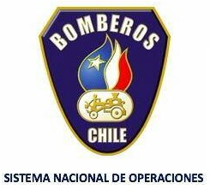
Sistema Nacional de Operaciones Bomberos de Chile
Proceso de Acreditación
Unidades GERSA de Rescate Sub Acuático

Nombre del Grupo

Convenios con Proveedores de Equipos y/o Servicios

Descripción
Descripción de cada uno de los convenios vigentes, que permiten realizar los transportes, mantenimientos, suministros, etc., de las funciones propias del Grupo.

Nombre de la Entidad | Fecha de Vigencia |  | Equipamiento o Servicio que Considera | Responsable del Mantenimiento  del Equipo
Nombre de la Entidad | Desde | Hasta | Equipamiento o Servicio que Considera | Responsable del Mantenimiento  del Equipo
*Adjunte copia de los convenios detallados. Si cuenta con más convenios agréguelos en nuevas líneas.

Antecedentes de los Oficiales Responsables:
 | Nombre Completo | Firma | Rut
Jefe de Logística
Líder del Grupo

